**Fernando de Rojas, *Tragicomedia de Calisto y Melibea***

***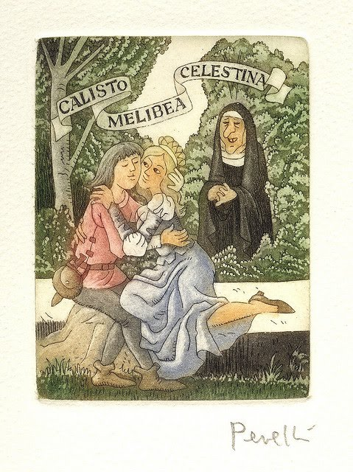Fernando de Rojas***

El problema con el que se ha encontrado siempre la crítica y la historia literaria es que la vida de Fernando de Rojas transcurre fuera de los círculos culturales y prácticamente al margen de la vida literaria del momento. De manera general diremos que fue abogado y juez y que alcanzó una más que holgada posición económica.

Nació en 1470 en La Puebla de Montalbán (provincia de Toledo). Debió estudiar en Salamanca hacia 1490 o 1493 y poco después se graduó como bachiller.

Coincidiendo con la publicación de la ***Tragicomedia de Calisto y Melibea*** (1507), se casó con Leonor Álvarez de la que se sabe poco, aunque se supone que sería de familia acaudalada.

Ese mismo año se trasladaron a vivir a Talavera de la Reina, también en la provincia de Toledo. A partir de entonces, la vida de Rojas se centró exclusivamente en su actividad laboral, y no tenemos noticia de que escribiese nada más.

***El autor***

Por sorprendente que parezca, ante de que se hallasen los documentos que prueban suficientemente la existencia de Rojas y permiten verificar alguna de sus afirmaciones, hubo durante el siglo XIX, estudiosos que lo consideraron un impostor y desatendieron su explícita declaración de haber escrito una parte de la obra.

En la actualidad la mayoría de los críticos parecen inclinarse por aceptar el hecho de que Rojas escribiera al menos una parte de ***La Celestina*** y que lo hiciera a una edad muy temprana para nuestros parámetros. La cuestión debatida con más acaloramiento es la de qué parte de ***La Celestina***, exactamente, escribió Rojas. Hoy por hoy, todo el mundo está de acuerdo en que es el autor de los actos II a XVI de la ***Comedia*** original, y ya pocas voces disidentes pueden dudar de su paternidad respecto a los actos adicionales.

Pero el problema de quién es el autor del **acto I** sigue en pie. La tendencia general ha sido creer las palabras de Rojas, quien afirmaba haberse encontrado el **acto I** y, efectivamente, en diversos estudios han sido indicadas las diferencias lingüísticas existentes entre ese acto y el resto de la obra, así como su divergencia en cuanto al material de las fuentes. El propio Rojas confiesa su ignorancia acerca de su autor, y en las interpolaciones de la ***Tragicomedia*** sugiere que podría ser Rodrigo de Cota o Juan de Mena. Ambas atribuciones han sido discutidas y la posibilidad de que sea Cota el autor parece ser la más consistente de las dos.

***Género***

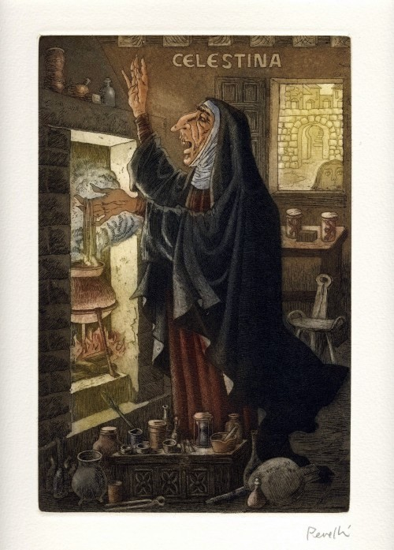No parece que ***La Celestina*** esté relacionada con ninguna otra obra del panorama literario español del siglo XV. Salta a la vista que se trata de una obra dramática, pero el teatro que se estaba produciendo en ese momento no presenta ninguna relación con ella dado que sigue el modelo de las “**comedias humanísticas”** que se escribieron en Italia en el siglo XV, casi siempre en latín, que recreaban casos amorosos protagonizados por una pareja de jóvenes. Desarrollaban la acción por medio del diálogo y estaban destinadas a ser recitadas en público.

En algunas de estas obras, aparecía el personaje de la alcahueta astuta y codiciosa que intervenía a favor del caballero enamorado.

Sin embargo, la principal diferencia con ***La Celestina*** era su final ya que las comedias humanísticas acababan felizmente con el matrimonio de los enamorados.

El trágico final de ***La Celestina***, el desastre que viene inmediatamente después de la consumación del amor, constituye un rasgo característico del **libro de** **aventuras sentimentales** que se hallaba en el cénit de su popularidad cuando Rojas estaba componiendo su obra.

***Primeras ediciones***

|  |
| --- |
| **1499**- (Burgos): 1ª edición de la ***Comedia de Calisto y Melibea.***                               16 actos . |
| **1500**- (Toledo): 2ª edición de la ***Comedia de Calisto y Melibea.***                              16 actos +"Carta del autor a un amigo" + poema en acrósticos. |
| **1502**- (Sevilla): primeras ediciones de la ***Tragicomedia de Calisto y Melibea.***                              21 actos (los 5 actos nuevos, intercalados tras el acto XIV)                             "Carta del autor a un amigo"                              Poema en acrósticos                              El "Concluye" del autor |
| **1507**- (Zaragoza): ejemplar más antiguo conservado en lengua castellana de la ***Tragicomedia de Calisto y Melibea.*** |

En 1499 aparece en Burgos la primera versión con 16 actos. Es una obra anónima. La edición de Toledo de 1500 es la primera ***Comedia*** completa que conocemos. En el acróstico reza:

*“El bachiller Fernando de Rojas acabó la comedia de Calisto y Melibea y fue nascido en la Puebla de Montalván”.* En la carta a un amigo, este Fernando de Rojas afirma ser estudiante de leyes en Salamanca y haber encontrado el primer acto de la obra, ya escrito por un autor desconocido, antes de decidirse a completarla en unas vacaciones de quince días.

Una nueva versión ampliada de la obra apareció en 1502 y contenía cinco actos adicionales (el llamado “Tratado de Centurio”) que se intercalaban en medio del acto XVI. El autor del prólogo, que confiesa ser el mismo autor de antes, sostiene haber añadido estos actos ante la insistencia de algunos amigos que querían que el proceso de los amores se alargase, y haber cambiado el título de la versión aumentada, teniendo en cuenta el trágico final de la obra, por el de ***Tragicomedia de Calisto y Melibea***.

***Argumento***

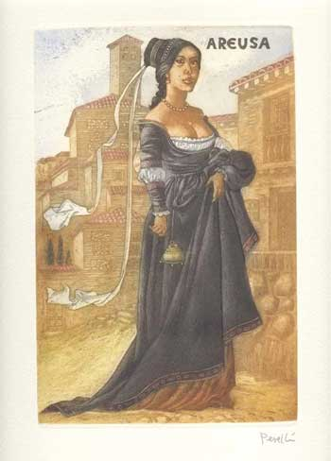El argumento de ***La Celestina*** desarrolla una historia de amor apasionado. Calisto se enamora de Melibea, se ve rechazado y, siguiendo los consejos de su corrompido siervo Sempronio, recurre a la ayuda de Celestina, una vieja bruja y alcahueta. Los planes de la vieja se encuentran con la firme resistencia de Pármeno, un honesto criado de Calisto, a quien éste no presta atención. Por medio del arte de brujería Celestina logra el acceso a Melibea, y por medio de su habilidad sicológica gana a la doncella; pronto reconocerá ésta su amor hacia Calisto y mientras tanto Celestina logra vencer la resistencia por parte de Pármeno. La ingratitud de Calisto debilitó su resolución, que acaba desmoronándose por completo ante la habilidad de Celestina y su propio deseo hacia su protegida, la prostituta Areusa. Calisto se encuentra con Melibea en secreto y casi inmediatamente sus criados disputan con Celestina a causa de la recompensa generosa que su amo le había dado; matan a la vieja, son gravemente heridos en su intento de huida y son, finalmente, ejecutados sumariamente. La próxima noche, Calisto entra en el jardín de Melibea (un *locus amoenus* que se ha vuelto escenario de una acción llena de realismo) y la seduce. En la versión original de ***La Celestina***, Calisto cae y muere al salir del jardín; Melibea se ve incapaz de vivir sin su amante, así se lo confiesa a su padre Pleberio, y termina con el suicidio. Acaba el libro con el lamento de Pleberio por la desolación a la que se ve obligado a hacer frente solo (no deposita ninguna confianza en su mujer Alisa).

En la versión ampliada, Calisto retorna a buen seguro a casa, después de haber tenido lugar la seducción, y continúan los encuentros de los enamorados por espacio de un mes, pero Areusa y Elicia (la amante de Sempronio y otra de las protegidas de Celestina) planean vengarse de los dos amantes; como resultado de una cadena de sucesos que su plan pone en marcha, Calisto cae y muere cuando trata de defender a dos de sus criados de un peligro que en realidad no existe. A partir de aquí la tragedia se desarrolla como en la versión anterior, con el suicidio de Melibea y el lamento de Pleberio.

***Intencionalidad y temas***

Tras el título de ***La Celestina*** se anuncia explícitamente la finalidad con que ha sido escrita:

*… compuesta en reprensión de los locos enamorados que, vencidos en su desordenado apetito, a sus amigas llaman y dicen que son su dios. Asimismo hecho en aviso de los engaños de las alcahuetas y malos y lisonjeros sirvientes.*

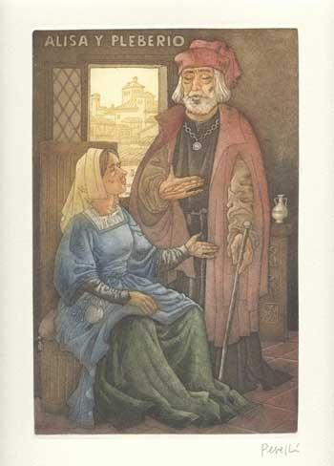Este objetivo de advertencia contra los amantes poco reflexivos se repite en otros lugares, como en la carta del “El autor a un amigo suyo”, a quien confiesa que concluyó el manuscrito encontrado no solo por *“la necesidad que nuestra común patria tiene de la presente obra, por la cantidad de galanes y enamorados jóvenes que posee, pero incluso en concreto vuestra misma persona, cuya juventud se me representa haber visto presa del amor, y de él cruelmente lastimada, por causa de faltarle defensivas armas para resistir sus fuegos …”.*

Dicho de otra manera, Rojas escribe ***La Celestina*** con intención de mostrar los efectos negativos que produce el amor en los jóvenes.

El **amor** está representado, por una parte, como un mal tan temible como la muerte, pero, a la vez, la consumación del sentimiento amoroso se convierte en fuente de placer y felicidad. Se muestra, además, como una fuerza que iguala a todos los personajes, quienes se comportan del mismo modo cuando la sienten, sin que su clase y condición establezca diferencias. La pasión amorosa no conoce obstáculos y, en ***La Celestina*** nubla la razón y arrastra todos los conceptos morales y sociales. El amor es al mismo tiempo la mayor delicia y el mayor tormento: *“Dulce ponzoña, blanda muerte”* dice Celestina.

|  |
| --- |
| ***La parodia del amor cortés***  Las doctrinas del ***amor cortés*** dominaban desde el siglo XII en adelante gran parte de la literatura amorosa y caballeresca europea. Tales doctrinas tenían unos principios en común:  flor_roxa.gif● el amante como vasallo de la dama;  ● el secretismo de la relación amorosa;  ● la exclusión de la idea de matrimonio entre los amantes;  ● la perfección y divinización de la amada;  ● el sufrimiento amoroso que causa placer al amador.  Desde el primer momento, los lectores de ***La Celestina***, familiarizados con este *ars amandi*, debieron darse cuenta de que el caballero y la doncella eran figuras paródicas del amor cortés, sobre todo en lo que toca al primero: Calisto no tiene la paciencia del amante cortesano ni guarda el secreto de sus relaciones amorosas y la divinización de Melibea es desmesuradamente hiperbólica. Todo parece indicar que, bajo esta burla, se esconde una concepción escéptica del amor.  **El amor como locura**: Junto al amor cortés y mezclado con él, ***La Celestina*** trata también la cuestión del amor como enfermedad mental: Calisto, por tanto, no poseería una locura metafórica, sino real, y sus actuaciones y palabras, como continuamente insisten los que le rodean, muestran un personaje con todas las características de un loco de verdad. Melibea, por su parte, una vez que admite la pasión amorosa hacia el joven, también se comporta como una desvariada ya que no vacila en poner en peligro tanto su fama como la de sus padres, al despreciar todas las normas morales propias de una muchacha de estirpe aristocrática.  **El amor como sexualidad**: Celestina, basándose en lo que ha aprendido a lo largo de una larga vida dedicada al amor ilícito, es la encargada de proferir juicios y consejos relacionados con este aspecto. Para la vieja, amor y acto sexual son términos intercambiables. Defiende la idea de que las finezas del amor cortés son meros gestos hipócritas.  **El amor como enfermedad**: Al igual que en la locura, no estamos hablando metafóricamente sino que realmente hay una fuerte concepción del amor como enfermedad, especialmente para Calisto; así como una de estas, necesita cura. A lo largo de la obra Calisto pide en diversas ocasiones un médico que sane su sufrimiento. |

(*“Amor cortés”:* <https://www.youtube.com/watch?v=JiOJaHBCciA> -minuto 21:17 a 26:37)

(“*Misoginia y amor en la Edad Media”*: <http://gloriaquinterorojas.wordpress.com/2012/09/17/misoginia-y-amor-en-la-edad-media/>)

El **materialismo** y las grandes ansias de gozar de los placeres de la vida rigen el mundo celestinesco; casi todas las relaciones que se establecen en la obra están presididas por el interés y gran parte de los personajes rinden honores al beneficio material. El dinero se convierte en un catalizador de sus peores sentimientos y acciones; el interés y el egoísmo devienen, de este modo, detonantes de la tragedia. Toda la actuación de la alcahueta está regida por la codicia, igual que la de los criados y también, aunque en menor medida, la de las prostitutas.

Por último, **la fortuna** en ***La Celestina*** está tratada como una fuerza superior de la que es difícil escapar, y que puede ser favorable o adversa. Su carácter inestable se evidencia en la caída de la mayoría de los personajes, lo que produce un sentimiento final de desamparo.

***Espacio y tiempo***

***La Celestina*** está ambientada en una ciudad castellana del siglo XV, con un entramado social no solo reconocible para cualquier lector de la época, sino pintado de forma muy detallada.

En cuanto al tiempo la obra se desarrolla en **cinco días**, los cuatro primeros consecutivos, mientras que hasta el último media un lapso de tiempo de treinta días.

En general puede decirse que, mientras se van desarrollando los acontecimientos, el desarrollo temporal de ***La Celestina*** es bastante ordenado y pausado, pues cada día presenta dos partes con la mañana y tarde-noche bien diferenciados. Sin embargo, cuando los acontecimientos se precipitan, es decir cuando se acercan los momentos climáticos, las acciones se multiplican.

***Estructura interna***

Tradicionalmente se ha visto que el acto I compone una suerte de prólogo en el que se esboza el planteamiento de la trama ; el acto XII marca un antes y un después en la obra, porque en él se concentran tres elementos básicos de la misma:

►El primer encuentro entre Calisto y Melibea.

►La muerte de Celestina.

►Es el último acto en que aparecen Sempronio y Pármeno.

Por último, todo el mundo está de acuerdo en que el acto XXI, el monólogo o planto de Pleberio ante el cadáver de su hija, es un epílogo, una reflexión moral y conclusiva sobre la obra.

***Los personajes***

Uno de los rasgos más característicos de La Celestina es la presencia de dos tipos de personajes, que clasificamos según su nivel social:

1. **Los señores**: los jóvenes amantes, Calisto y Melibea; los padres, Pleberio y Alisa.
2. **El mundo de los criados**: Sempronio, Pármeno, Lucrecia; el mundo prostibulario, Celestina, Elicia, Areúsa; Centurio.

**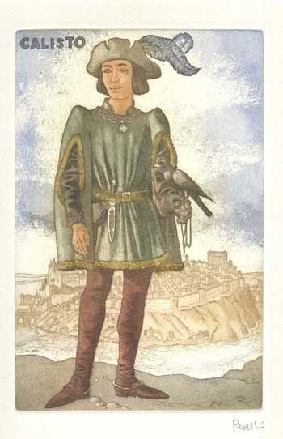CALISTO**

Calisto es un joven de familia adinerada, lo cual no quiere decir que sea noble, a pesar de que se lo considere de “noble linaje”.

Es un joven ocioso, pues no se le conoce ninguna actividad. Si hay algo que define a Calisto es que se trata de una contrafigura del perfecto amante cortés, y la relación que establecen los jóvenes protagonistas ha de enmarcarse dentro de las pautas de conducta prescritas por el ***amor cortés*** (1). Con este nombre se define la codificación que se realizó de las conductas y relaciones amorosas en el siglo XI, a partir del tratado de Andreas Capellanus ***De amore.***

Pero cualquier lector descubrirá que Calisto no es un buen amante cortés. Los criados se burlan de él y Sempronio, ya en el acto I, considera a su señor ridículo en la manera de sentir su amor.

Pero sobre todo el mal de Calisto es su impetuosidad: en su primer encuentro con Melibea está incurriendo en un gravísimo error al comunicar su pasión amorosa entes de hacerse merecedor de la dama.

Calisto sufre la enfermedad del amor, heredera del ***Ars amatoria*** de Ovidio, pero, evidentemente, esta enfermedad que produce la burla de los criados tiene su base en el desmedido deseo sexual, que el verdadero amante cortés debía saber contener.

La única ocasión en la que Calisto no piensa ególatramente es en el acto XIX, cuando, después de haber estado con Melibea, oye ruido en la calle y teme por la seguridad de sus criados.

**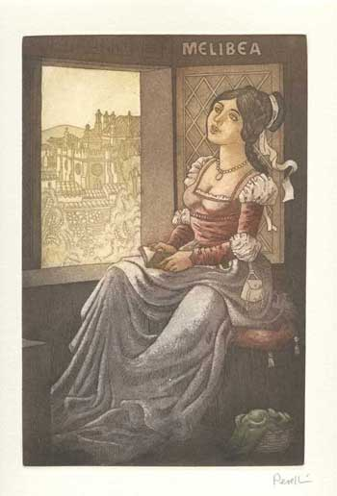MELIBEA**

En sus primeras apariciones, la actuación del personaje se rige por los principios marcados por la tradición. Es una joven heredera educada en el amor y respeto a sus padres, cuya vida se ordena *“según su casto vivir y honesta vida y humildad”.*

El cambio de Melibea se produce en el acto X, en el que confiesa a Celestina sus verdaderos sentimientos amorosos. Evidentemente el conjuro realizado por Celestina tiene un papel fundamental. Quizá nuestra mentalidad, heredera del positivismo científico, no aprecia la importancia que tenía dicho conjuro para las creencias de la época. Melibea es víctima de las malas artes de Celestina, conocidas como ***philocaptio***. Esta práctica se ha definido como el poder de “suscitar por medios mágicos en la víctima del hechizo una violenta pasión amorosa hacia una persona determinada sin que aquella se diese cuenta de que algo anormal había ocurrido”.

Inmersa en la enfermedad del amor, Melibea anuncia *“Faltándome Calisto, me faltaría la vida, la cual, para que él de mí goce, me gusta”.*

**CELESTINA**

Celestina es, sin lugar a dudas, el personaje más original de la ***Tragicomedia***. Prueba de ello es el cambio que el título que ha tenido la obra con el tiempo, hasta desplazar a los auténticos protagonistas. La fuerza de su personaje ha hecho que, aunque muera en el acto XII, su personalidad domine toda la ***Tragicomedia***.

Lo primero que diferencia a Celestina del resto de los personajes (quizá junto con Pármeno) es que es el único personaje que tiene pasado. Se trata como todo el mundo sabe, de una antigua prostituta que ha conocido tiempos mucho mejores. En esos tiempos mejores tenía varias pupilas trabajando en su casa *“mueve mozas, que la mayor no* *pasaba de dieciocho años …”.* Como consecuencia, la clientela de Celestina era amplísima, aunque no variada, pues la gran mayoría eran sacerdotes. Todos la conocen, saludan y reverencian.

Del pasado sabemos que parte de su oficio lo aprendió de Claudina, la madre de Pármeno, sobre todo la brujería. De Claudina ha heredado también otro de sus rasgos más característicos, su alcoholismo.

El rasgo principal de Celestina es el de atraerse a las personas con halagos para ganárselas y poseer un carácter calculador que le permite establecer una red de relaciones e intereses que se vendrán abajo por un error humano: la avaricia. La avaricia, el deseo desmedido por el dinero es lo que produce su muerte.

**SEMPRONIO**

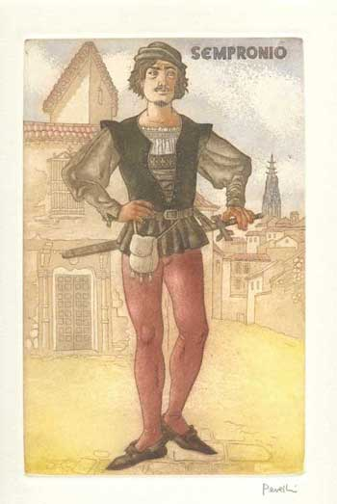Sempronio es el primero de los cuatro criados que conocemos de Calisto. Inspirado en el *servus fallax* (criado mentiroso) de la comedia latina, no solo miente, sino que es el motor que interviene directamente en el desarrollo del diseño argumental.

Muestra enseguida su carácter desapegado de su señor; en realidad no le importa como se halle, sino los problemas que pueda causarle el estado en que se encuentra.

Aconseja a su amo desde un punto de vista radicalmente misógino; por tanto, mira de manera irónica y distanciada a su señor y el trance amoroso por el que pasa.

De ese distanciamiento nace uno de los recursos estilísticos que más enriquecen la obra: los apartes, que muestran el juego entre el pensamiento oculto y lo que se comunica en público.

A la intervención de Sempronio debemos también el reflejo de un concepto extremadamente nuevo para la época: el enriquecimiento mediante el esfuerzo o el comercio que deja atrás la sociedad feudal estamental de clases sociales inamovibles y da paso a la sociedad burguesa. A Sempronio no le gusta su actual situación de criado, pues *“quien a otro sirve no es libre”* (acto IX, esc. II) y pretende cambiarla aprovechando la situación de su amo para prosperar: *“la oportunidad hace a los hombres prósperos”.*

**PÁRMENO**

Inspirado en el *servus fidelis* (siervo fiel) de la comedia latina, su personaje resulta extremadamente rico en matices. Pármeno es, en un principio, el criado opuesto a Sempronio. Es joven e inocente y su primer deseo es ser fiel a Calisto. De forma altruista, advierte a su amo de los peligros que pueden sobrevenirle si trata con Celestina. Sin embargo, pronto descubre que esta actitud no solo no le aporta nada, sino que lo único que consigue es la reprimenda y el mal humor de su amo Calisto.

Cae en la trampa tendida por Celestina, quien le promete que le conseguirá a Areusa, y, a partir de ese momento, decide confiar plenamente en ella. Nace de ese modo la amistad con Sempronio, que tiene una doble cara: por un lado, la amistad de sus parejas, Elicia y Areusa; por otro, el interés común: compartir la ganancia de lo que pueda sacarse de Calisto con Celestina.

**ELICIA Y AREÚSA**

Elicia es la primera en aparecer en escena. Inmediatamente percibimos su carácter contradictorio cuando llega Sempronio a casa de Celestina y, sorprendida con Crito, lo esconde.

Lo más característico de Elicia es su particular *carpe diem*, su deseo de gozar del presente, sin preocuparse de nada más. Cuando muere Celestina en sus brazos, se siente sola y acabada. A partir de entonces parece entrar en un proceso depresivo en el que se ve arrastrada por su amiga Areúsa y es la primera en desear la venganza. No obstante, tras un breve periodo de tiempo, decide quitarse las ropas de luto, pues le espantan la clientela y la apartan de la vida de placer que tanto le gusta.

Areúsa es una mujer muy diferente de Elicia. No quiere caer bajo la influencia de Celestina y, cuando ésta muere se muestra como una mujer decidida y resolutiva. Consuela a Elicia de la muerte de Celestina, advirtiéndole que, aunque sea un duro golpe, puede ser también una nueva oportunidad, un cambio en su vida.

Con su carácter resolutivo, que busca venganza de la muerte de Pármeno, es, quizá, el único personaje que, ante la desgracia y la tragedia, sabe afrontar la situación.

**ALISA Y PLEBERIO**

Lo que destaca de Alisa es que, a diferencia de otros personajes de la obra, no es desconfiada. Ha oído a Lucrecia hablar con alguien en la entrada de la casa. Cuando le pregunta de quién se trata no parece recelar lo más mínimo, pues deja a su hija sola con Celestina a la que tiene por una “vecina honrada”.

Pleberio debe considerarse de dos maneras. Por un lado, como personaje; por otro, en su monólogo final, la reflexión que cierra el texto.

El personaje tiene escasa intervención. Puede suponerse que quiere extremadamente a su hija, pues, a diferencia de lo que era habitual en la época, se plantea hablar con Melibea de la preparación de su matrimonio.

De su planto final deducimos su estatus social y el origen de su fortuna: no es noble sino burgués enriquecido.

Pero la importancia capital de Pleberio no está en su intervención como personaje en la obra sino en su reflexión final, que muchos críticos han querido ver como la voz del autor.

Pleberio empieza preguntándose si tiene sentido todo cuanto ha hecho en la vida: *“¿Para quién edifiqué torres? ¿Para quién adquirí honras? ¿Para quién planté árboles?”.*

Cree que la causa está en la fortuna, caprichosa e impredecible: *“Oh fortuna variable,* *ministra y mayordoma de los temporales bienes*”. El amor resulta ser el origen de todos los males, una fuerza destructiva que solo lleva a la muerte *“¿quién forzó a mi hija a morir, sino la fuerte fuerza del amor?”.*

Finalmente, se queja del mundo en sí, puesto que, como el amor, tras mostrar todos los aspectos positivos y acostumbrar al hombre a los placeres, desaparece. La queja contra el mundo es directa, el resultado de su experiencia es el dolor.

***Estilo***

Uno de los aspectos que más destaca en ***La Celestina*** es la fuerza de la lengua y de su estilo. Aunque la obra pertenezca a un género bien conocido, la comedia humanística, el castellano no se había usado de forma similar antes de la ***Tragicomedia****.*

Uno de los recursos de los que se sirve Rojas para imprimir naturalidad al lenguaje es el **abundante uso de refranes** que reflejan el habla popular y coloquial de la época.

El hecho fundamental de ***La Celestina*** es que se trata, en realidad de **diálogo puro**: **sin acotaciones** propias de una obra teatral. El lector debe deducir del diálogo lo que está ocurriendo en la escena.

En este mismo sentido, destaca otro de los recursos que redundan en el carácter dramático de la obra: **los apartes**. Éstos son los comentarios que hacen los personajes sobre lo que se está desarrollando en la escena. Recurso teatral de amplia tradición desde la comedia latina, suele aprovecharse para que el personaje se desmarque de la escena y se dirija al espectador. Sin embargo, en ***La Celestina*** no hay espectador: sólo lector. Por ello su función es otra. Por un lado, fomenta la comicidad, por otro muestra los dos lados del individuo: su aspecto público – con un discurso adecuado a la situación – y el pensamiento sincero, normalmente opuesto al anterior, en un mundo tejido de intereses y facultades.

Por último destacan los **monólogos** de los personajes, que podemos dividir en dos tipos:

- Monólogos finales de Melibea (acto XX) y Pleberio (XXI). Son monólogos de fuerte carga trágica y patética, construidos sobre modelos retóricos. Ambos monólogos tienen un elemento en común, que es la presencia en escena de un receptor: Melibea se dirige a su padre, que la escucha a los pies de la torre; Pleberio se dirige a los vecinos que se han acercado al oír la despedida desesperada de Melibea.

- Monólogos sin receptor: son meditaciones, pensamientos, reflexiones que realizan los personajes, y no van dirigidos a ningún receptor. Como el de Celestina en los actos IV y V, de camino a casa de Melibea, expresando sus duda y temores, etc.

⋇ ⋇ ⋇ ⋇ ⋇ ⋇ ⋇ ⋇ ⋇ ⋇ ⋇ ⋇ ⋇ ⋇ ⋇ ⋇ ⋇

(1)Las características básicas del amor cortés pueden resumirse en los siguientes puntos:

● Existen varios tipos de amor:

- ***Amor purus***: es el amor de los ándeles, puramente espiritual, pues carecen de sexo.

- ***Amor ferinus***, de las bestias y de los vasallos (campesinos etc.), puramente sexual, solo instinto sin capacidad de apreciar la belleza.

- ***Amor mixtus***, es el amor que participa de los dos elementos: junto con la admiración de la belleza, busca la satisfacción del placer sexual.

El amor mixtus es pasional y, por tanto, no puede existir en el matrimonio, ya que es un pacto social entre familias nobles, reyes, etc., sujeto a cuestiones territoriales y políticas.

● El verdadero amor, por tanto, es adúltero.

● El amante considera a la amada como algo muy superior a él, normalmente la culminación de toda perfección y belleza. Por eso la considera su señor o , incluso, su Dios.

● El amante no puede comunicar la emoción amorosa de buenas a primeras. Debe servir a la dama, estar en silencio junto a ella, sin comunicar sus verdaderas intenciones.

● En este momento, el amante debe sufrir la pasión amorosa como un auténtico sacrificio; y, sobre todo, debe guardar silencio, pues se considera una deshonra hacia la dama expresar sus verdaderos sentimientos. En este tiempo la actitud de la dama puede ser desdeñosa, o incluso cruel.

● El amante ha de aprovechar el tiempo de servicio a la dama para hacerse merecedor de ella. Sin comunicar nada, solo a través de las actitudes, de las miradas, la dama ha de comprender la verdadera situación.

● Pasado un tiempo, la dama permitirá a su enamorado dirigirle la palabra, estar junto a ella. En algunos casos, le concederá ciertos favores.

● Solo en contadas ocasiones y tras un camino de perfeccionamiento, la dama accederá a los requerimientos de su enamorado. Estas atenciones pueden incluir, incluso, las relaciones sexuales, siempre y cuando sean secretas.

**WEBGRAFÍA:**

**Obra completa:**

[*http://www.cervantesvirtual.com/obra-visor/tragicomedia-de-calisto-y-melibea-nuevamente-revisada-y-enmendada-con-adicion-de-los-argumentos-de-0/html/ffe3b10a-82b1-11df-acc7-002185ce6064.html*](http://www.cervantesvirtual.com/obra-visor/tragicomedia-de-calisto-y-melibea-nuevamente-revisada-y-enmendada-con-adicion-de-los-argumentos-de-0/html/ffe3b10a-82b1-11df-acc7-002185ce6064.html)

**Estudios:**

[*http://www.wikillerato.org/La\_Celestina.html*](http://www.wikillerato.org/La_Celestina.html)

[*http://www.rinconcastellano.com/edadmedia/celestina.html*](http://www.rinconcastellano.com/edadmedia/celestina.html)

**Resumen de la Celestina por actos:**

[*http://www.rinconcastellano.com/edadmedia/celestina\_actos.html*](http://www.rinconcastellano.com/edadmedia/celestina_actos.html)

**Actividades interactivas:**

[*http://www.juntadeandalucia.es/averroes/averroes/html/adjuntos/2007/09/17/0020/ejercicios/comprension\_celestina.htm*](http://www.juntadeandalucia.es/averroes/averroes/html/adjuntos/2007/09/17/0020/ejercicios/comprension_celestina.htm)

[*http://www.juntadeandalucia.es/averroes/centros-tic/14004841/helvia/aula/archivos/repositorio/250/276/html/LACELESTINA/lacelestina.html*](http://www.juntadeandalucia.es/averroes/centros-tic/14004841/helvia/aula/archivos/repositorio/250/276/html/LACELESTINA/lacelestina.html)

[*http://roble.pntic.mec.es/msanto1/lengua/1celeste.htm*](http://roble.pntic.mec.es/msanto1/lengua/1celeste.htm)

**YouTube:**

[*https://www.youtube.com/watch?v=W35mT5HJTaw*](https://www.youtube.com/watch?v=W35mT5HJTaw)

[*https://www.youtube.com/watch?v=2FpolBzqOUo*](https://www.youtube.com/watch?v=2FpolBzqOUo)